ОПИСАНИЕ ФУНКЦИОНАЛЬНЫХ ХАРАКТЕРИСТИК ПРОГРАММНОГО ОБЕСПЕЧЕНИЯ

Программа для ЭВМ «MWS Data»
Модуль MWS Data Test

На 5 листах

Оглавление
1 Термины и определения 3
2 Описание модуля 3
3 Технологическая основа 5
4 Требования к техническим специалистам для эксплуатации модуля 5

1 Термины и определения

DataOps практики | Набор практик, процессов и технологий, который сочетает, интегрированный и ориентированный на процесс, взгляд на данные с автоматизацией и методами гибкой инженерии программного обеспечения для улучшения качества, скорости, сотрудничества и продвижения культуры непрерывного улучшения в области анализа данных.
Prometheus | Система мониторинга и анализа данных, которая позволяет отслеживать и анализировать метрики и данные из различных источников.
PaaS | Англ. «Platform as a service» — платформа как сервис. Модель облачных вычислений, предлагающая пользователям платформу для разработки, развертывания и управления приложениями без необходимости управлять инфраструктурой, на которой эти приложения работают. PaaS предоставляет разработчикам все необходимые инструменты и технологии для создания, тестирования и запуска приложений с использованием облачной инфраструктуры.
API | Англ. Application Programming Interface — программный интерфейс приложения. Набор правил и протоколов, которые позволяют разным программным продуктам и системам взаимодействовать друг с другом. API представляет собой интерфейс, который позволяет программным продуктам запрашивать и получать доступ к функциям и данным другой системы или приложения.
БД | База данных
Web UI | Англ. Web User Interface - графический интерфейс, который позволяет пользователям взаимодействовать с веб-приложением или веб-сервисом через веб-браузер.

2 Описание модуля

MWS Data Test
Набор сервисов и инструментов для контроля качества данных. Под качеством данных принято понимать степень их пригодности для решения конкретной задачи.
Степень пригодности характеризуется рядом метрик (доступность, полнота, точность т.д.).
Функционал модуля MWS Data Test:
- Создание метрик
- Запуск метрик
- Анализиз результов запуска
- Отслеживание динамики изменений
- Получение уведомлений о неуспешных проверках

Предоставляемые инструменты:
DQ NEO - основной сервис, обеспечивающий централизованное хранение информации о качестве данных во всех системах компании.
DQ SDK Framework - позволит вам легко и быстро настроить проверки качества данных в различных SQL и NoSQL хранилищах локально в удобном вам окружении и загрузить сформированные проверки в DQ NEO, чтобы поставить их на регламентный запуск.
DQ Profiler - Python библиотека для создания профиля данных таблицы, которая упрощает поиск аномалий в данных и сокращает время на создание DQ проверок.

Архитектура модуля
Контекстная диаграмма по модулю:

MWS Data Test

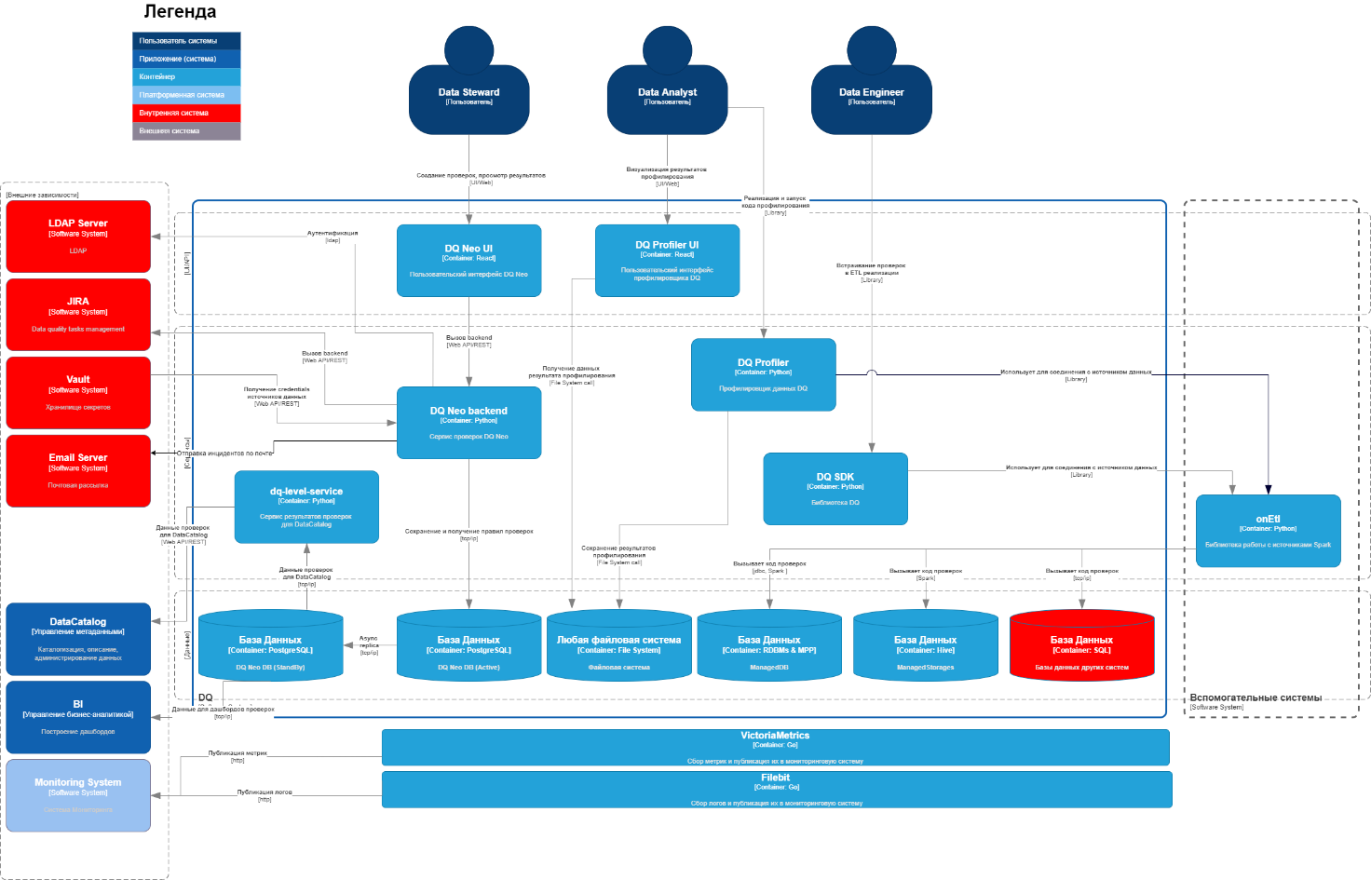

3 Технологическая основа

Модуль построен на продуктах и технологиях с открытым исходным кодом, распространяемых под лицензией Apache 2.0.
При разработке модуля используются следующие языки программирования и технологии:
- Python
- SQL
- Git
- JavaScript
- TypeScript
Разработка модуля производится на локальных машинах (рабочие ноутбуки). Готовый код отправляется в репозиторий программного кода. Команда разработки использует GitLab – веб-инструмент с открытым исходным кодом, представляющий систему управления репозиториями кода для Git с собственной системой отслеживания ошибок, располагающийся по адресу https://gitlab.services.mts.ru/tabs/, содержащийся на физических серверах на территории Российской Федерации. С помощью инструментов CI/CD программный код устанавливается на серверы/виртуальные машины.

4 Требования к техническим специалистам для эксплуатации модуля

Ниже представлена сводная таблица компетенций пользователя для модуля:

Компонент | Требуемые компетенции/навыки | Роль в команде
MWS Data Test | Для работы с DQ NEO:  - Базовые знания SQL и git. Дополнительных технических навыков для начала работы не требуется.  - Минимальный опыт написания YAML  Для работы с DQ SDK:  - Базовые знания python (уметь использовать import)  - Базовые знания pip (иметь представление о командах и их опциях)  Для работы с Profiler:  - Базовые знания python (уметь использовать import)  - Базовые знания pip (иметь представление о командах и их опциях) | Дата - Аналитик  Разработчик  Дата - Инженер

